


Trabajo Teórico: Herramientas de Análisis de Rendimiento



Pablo Rodríguez Solera / Juan Mena Patón
Computadores Avanzados
- Prof. Serafín Benito Santos.
- Escuela Superior de Informática.
- Universidad de Castilla – La Mancha
Índice:
Trabájo Teórico: Herramientas de Análisis de Rendimiento 3
1. Introducción: 3
2. Intel VTune Profiler: 3
2.1 Instalación: 3
2.2 Archivos necesarios 5
2.3 En la aplicación 5
2.3.1 Crear un proyecto 6

Trabájo Teórico: Herramientas de Análisis de Rendimiento

1. Introducción:
El análisis del rendimiento de una aplicación paralela puede resultar muy interesante debido a toda la información que podemos obetener del mismo.
Con la información podemos identificar cuellos de botella dentro de nuestra aplicación, entender que uso del hardware disponible hace nuestra aplicación, los diferentes consumos que conlleva etc. Y en consecuencia, mejorar así o reparar los posibles fallos o puntos de mejora que identifiquemos.
Como primer caso de estudio, vamos a utilizar la herramienta Intel Vtune Profiler, anteriormente conocida como Intel Vtune Amplifier. Esta herramienta nos va a permitir analizar aplicaciones con componente paralelo tanto MPI como OpenMP y visualizar diferentes datos de la ejecución.

2. Intel VTune Profiler:
Esta herramienta está diseñada por intel y nos permite realizar muchas funciones en relación con lo explicado más arriba.

2.1 Instalación:
El primer paso es instalarla. Está disponible para la mayoría de sistemas operativos. En nuestro caso hemos decidido instalarla en un Linux nativo de 64 bits (debian).
Para poder descargarla hace falta una licencia, nosotros hemos obtenido la licencia de estudiante y desde la página de intel, solo hace falta registrarse y te permite descargarla según tu distribución.
Una vez descargada, simplemente descomprimimos el fichero y nos encontramos 2 archivos de instalación, una versión para consola de comandos y otra con interfaz gráfica.
Nosotros hemos escogido la opción con interfaz gráfica debido a que es un proceso más fácil e intuitivo.
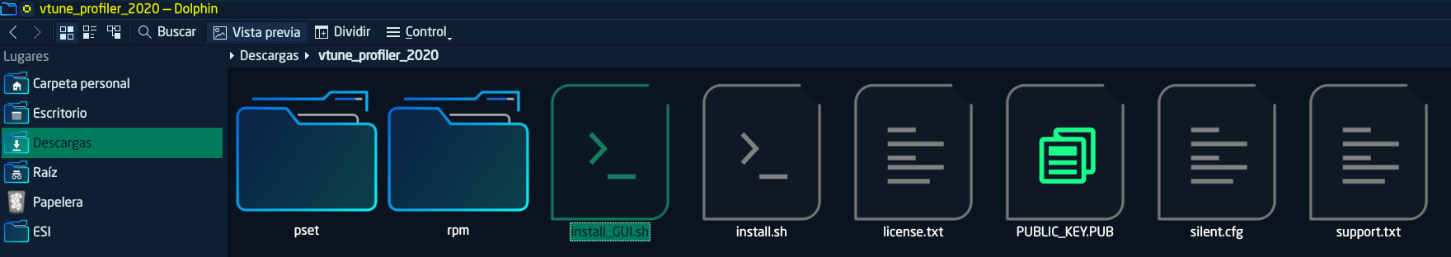Figura 1: Contenido de la carpeta al descomprimir el fichero.
Para realizar la instalación es recomendable realizarla con permisos de superusuario, ya que aunque nos deja hacerlo como usuario normal nos avisa de que es recomendable realizarlo como superusuario para evitar fallos por permisos en alguna creación de ficheros o carpetas.
Al ejecutar el instalador se nos abre una ventana clásica de instalación guiada por pasos:
Vamos siguiendo los pasos que nos va describiendo el instalador, como elegir la carpeta de destino o informarnos de lo que se va a instalar.
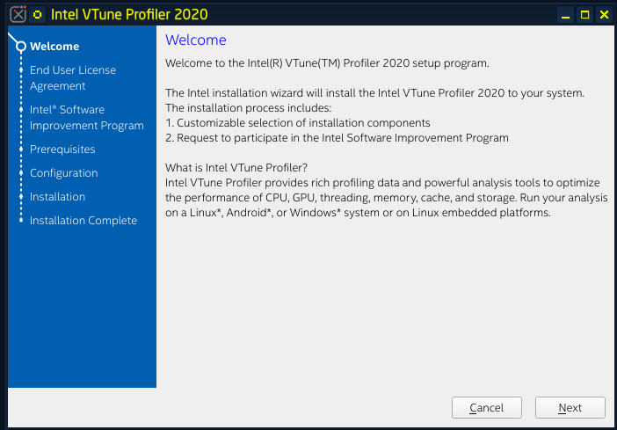Figura 2: Ventana de instalación Vtune.
Antes de proceder con la instalación tenemos que aceptar los terminos de usuario y si queremos dar información a intel sobre nuestras pruebas:
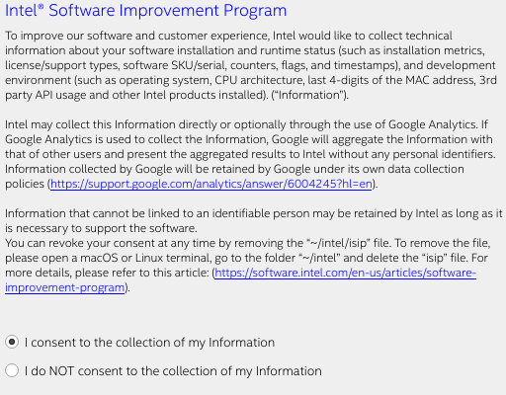Figura 3: Consentimiento de instalación Vtune.

Después se lleva a cabo la instalación y al finalizar si todo ha ido como debería, nos informa de que ya está instalada y podemos comenzar a utilizarla.

2.2 Archivos necesarios
Para poder realizar el análisis de nuestros programas con VTune no es necesaria ninguna configuración especial.
Por ejemplo en el caso de un programa con paralelismo OpenMP, simplemente necesitamos el archivo fuente con el código del programa y el programa compilado con la opción de depuración, es decir con el flag -g (a parte de los necesarios para compilar el programa). De esta forma un ejemplo sería:
- gcc prueba.c -o prueba -fopenmp -g

2.3 En la aplicación
Si estamos en linux, la instalación por defecto se realiza en la carpeta opt de la raíz. La instalación incluye un archivo .desktop para poder incluierla en nuestro registro de aplicaciones, pero no lo hace por defecto por lo que para iniciarla debemos entrar en la carpeta de instalación. Entramos y nos encontramos con el fichero ejecutable dentro de la carpeta de 64 o 32 bits según la arquitectura de nuestro equipo.
Iniciamos el programa y nos encontramos con la pantalla de bienvenida.
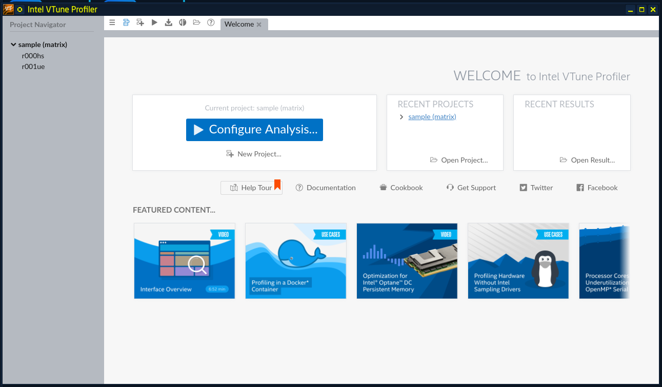Figura 4: Pantalla de bienenida de VTune

2.3.1 Crear un proyecto

